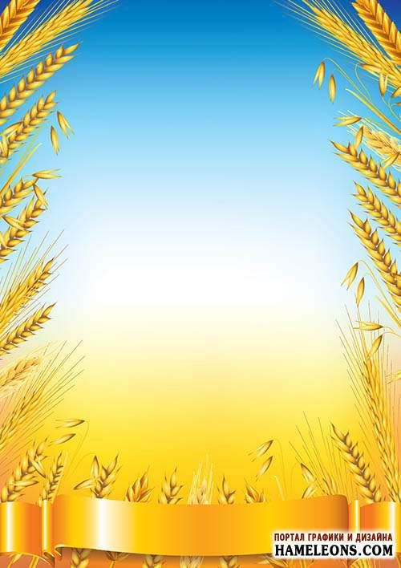
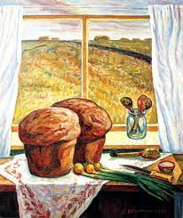

Анкета для родителей
«ТРАДИЦИИ РУССКОГО ГОСТЕПРИИМСТВА»

Что такое гостеприимство?
______________________________________________________________________________________________________________________________________________________________________________
Есть ли в вашей семье традиции гостеприимства?
______________________________________________________________________________________________________________________________________________________________________________
Передаёте ли вы своему ребёнку традиции гостеприимства вашей семьи?
______________________________________________________________________________________________________________________________________________________________________________
Хотели бы вы, чтобы ваш ребёнок получал знания о традициях русского гостеприимства в детском саду?
________________________________________________________________________________________________________________________________________________________________________________
Анкета для родителей «Хлеб всему голова»
- Любит ли ваш ребёнок хлеб?
А) Да
Б) Нет
В) Не очень
- Какой хлеб он больше любит: черный или белый?
А) Черный
Б) Белый
- Как часто ваша семья покупает хлеб?
А) Каждый день
Б) Через день
В) Один-два раза в неделю
- Сколько хлеба вы покупаете?_________________
- Что вы делаете с оставшимся хлебом?
А) Весь доедаем
Б) Делаем сухарики, блюда из чёрствого хлеба
В) Убираем до следующего раза
Г) Собираем крошки, остатки и кормим птиц, домашних животных
Д) Выкидываем
- Объясняете ли Вы вашему ребёнку «Откуда хлеб пришёл»?
---------------------------------------------------
- Ваше любимое семейное блюдо из муки или чёрствого хлеба
_______________________________

Итоги анкетирования «Хлеб всему голова»:
Дата проведения: 08.10.2021г.
Опрошенных: 10 чел.

- Любит ли ваш ребёнок хлеб?
А) Да – 8 чел.
Б) Нет – 0 чел.
В) Не очень – 2 чел.

- Какой хлеб ты больше любишь: чёрный или белый?
А) Черный – 5 чел.
Б) Белый – 5 чел.

- Как часто ваша семья покупает хлеб?
А) Каждый день – 5 чел.
Б) Через день – 5 чел.
В) Один-два раза в неделю – 0 чел.

- Сколько хлеба вы покупаете?
Наиболее частый ответ: батон и буханка.

- Что вы делаете с оставшимся хлебом?
А) Весь доедаем – 3 чел.
Б) Делаю сухарики – 6 чел.
В) Убираю до следующего раза – 0 чел.
Г) Собираю крошки и кормлю птиц – 1 чел.
Д) Выкидываю – 0 чел.

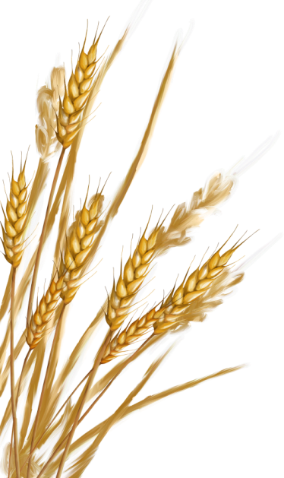
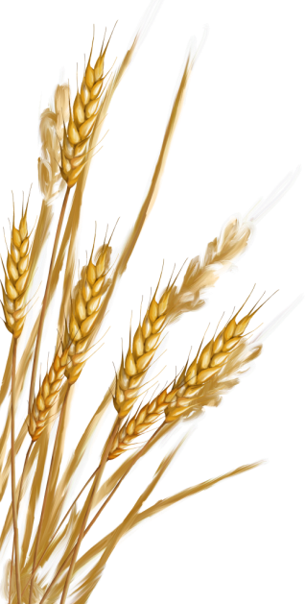

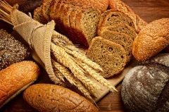
КОНСУЛЬТАЦИЯ
Всемирный день хлеба
«Хлеб – всему голова»
Русская пословица

Один из самых популярных продуктов в мире – это, конечно же, хлеб. Поэтому не удивительно, что у него и есть свой праздник – Всемирный день хлеба (World Bread Day), который отмечается ежегодно 16 октября.
Праздник был учрежден в 2006 году по инициативе Международного союза пекарей и пекарей-кондитеров. А выбор даты обусловлен тем, что 16 октября 1945 года была создана Продовольственная и сельскохозяйственная организация ООН, которая занималась решением проблем в развитии сельского хозяйства и его производства. Кстати, к этому же событию приурочен и ещё один праздник – Всемирный день продовольствия.
Сегодня, как и во все времена, в любой стране мира хлеб и хлебобулочные изделия пользуются неизменной любовью. Даже сейчас, когда многие придерживаются различных диет, заменяя хлеб низкокалорийными хлебцами, галетным печеньем или сухариками. Люди разных национальностей всегда бережно и трепетно относились к хлебу, к своему кормильцу. Ему отводилось самое почетное место на столе, он был и остается символом жизни. А в прежние времена хлеб был и главным признаком достатка в семье и благополучия в доме. Ведь недаром про него существует столько поговорок: «Хлеб всему голова», «Без соли, без хлеба – половина обеда», «Без хлеба и медом сыт не будешь» и другие.
Кстати, история хлеба насчитывает несколько тысячелетий. Согласно научным исследованиям, первые хлебные изделия возникли около 8 тысяч лет тому назад. Внешне они выглядели как лепешки, готовились из крупы и воды и выпекались на раскаленных камнях.

Первый дрожжевой хлеб научились делать в Египте. Уже тогда хлеб считался кормильцем и ассоциировался с солнцем и даже обозначался с ним (в ранней письменности) одним символом – кругом с точкой в центре.
Причём в старину белый хлеб употребляли в основном люди из высшего сословия, а чёрный и серый (из-за цвета) хлеб считался едой бедноты. Лишь в 20 веке, узнав о пользе и питательности ржаного и зернового хлеба, он стал пользоваться большей популярностью.
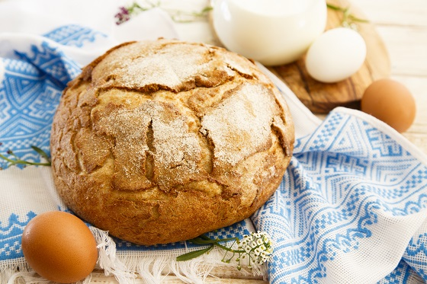

Хлеб считался кормильцем и ассоциировался с солнцем
Надо сказать, что на Руси к этому продукту испокон веков относились бережно и с любовью, воспевая плодородную землю, дарующую главную пищу, а русские хлебопекарные традиции имеют давние корни. Этот процесс считался таинством и был действительно сложным делом. Перед замесом теста хозяйка обязательно молилась и вообще подходила к процессу вымешивания теста в хорошем расположении духа, напевая душевные песни. Всё это время в доме было запрещено громко разговаривать, ругаться и хлопать дверями, а перед тем как отправить каравай в печку, над ним делали крест. Даже в настоящее время в христианских храмах прихожан причащают вином и хлебом, молодых встречают на пороге дома родители с караваем и солью, а отправляя родных в дальнюю дорогу, любящие люди всегда дают с собой уезжающему краюху хлеба.
Хотя сегодня многие традиции позабылись, но истинная любовь к хлебу, конечно же, сохранилась. Как и сохранилось бережное к нему отношение. Ведь он сопровождает нас от рождения и до глубокой старости. Но прежде, чем хлеб попадет на стол, он проделывает огромный путь (от выращивания зерна, сбора урожая до производства муки и самого продукта), задействуется множество рабочих рук и техники. Поэтому совсем не удивительно, что у хлеба появился и свой праздник.
Кстати, хлебу посвящено много праздников, и у каждого народа они свои. В России, помимо сегодняшнего Дня Хлеба, отмечают ещё и Третий Спас (в народе этот праздник называется Хлебным или Ореховым Спасом), который символизирует завершение жатвы. Раньше в этот день выпекали хлеб из пшеницы нового урожая, освещали его и употребляли всей семьей. Существовала и поговорка к этому дню: «Третий спас – хлеба припас».
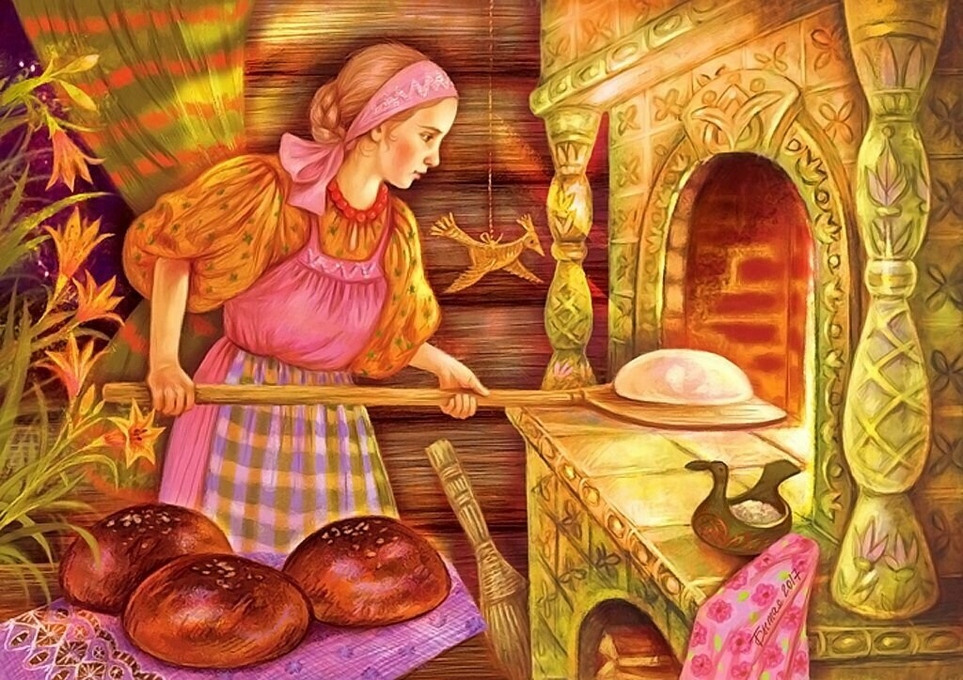
А в феврале на Руси отмечался Агафьин день
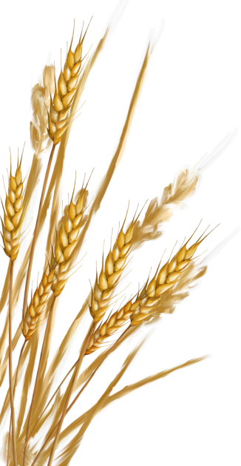
(18 февраля) – День хлеба и соли, когда освящали каравай хлеба и солонку соли как символы домашнего очага и сберегали их в течение года как талисманы, охраняющие дом от несчастий: пожара, мора и т.д.

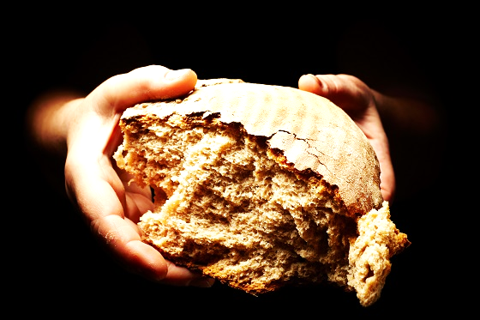
Этот праздник – это ещё и повод привлечь внимание широкой общественности к проблемам голода, нищеты и недоедания в мире.
Всемирный день хлеба – это и профессиональный праздник работников данной отрасли, и, конечно же, дань уважения продукту, когда чествуют и всех профессионалов, связанных с производством хлеба, и сам хлебушек.
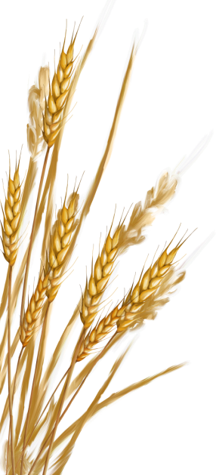
Поэтому традиционно, во Всемирный день хлеба во многих странах проходят разнообразные выставки хлебной продукции, встречи кулинаров, пекарей и кондитеров, ярмарки, мастер-классы, народные гулянья, а также бесплатные раздачи хлеба всем нуждающимся, благотворительные акции и многое другое. Все желающие могут не только попробовать различные сорта и виды хлеба и хлебобулочной продукции, но и узнать о том, как появился хлеб, его историю и традиции, из чего он сделан, где рос, как выпекается и т.д. В этот праздничный и светлый для всего человечества день хлебопеки со всех уголков Земли принимают поздравления и признательность в тяжелом и ответственном деле – выпечке вкусного, ароматного и полезного хлебушка.
С праздником всех – кто ест хлеб, и кто вкладывает силы и душу в его создание!

ДИСКУРСЫ ДЛЯ РОДИТЕЛЕЙ

«КАК РАССКАЗАТЬ ДЕТЯМ О ХЛЕБЕ»
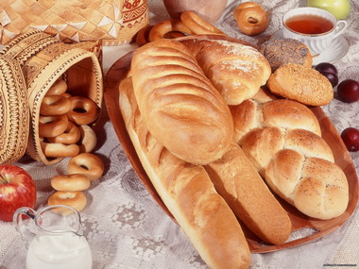

История возникновения хлеба на Руси очень интересная и увлекательная. В русской культуре хлеб всегда занимал особое место. Ведь практически все славянские племена имели особый обычай - считалось, что люди, разделившие между собой хлеб, становятся друзьями на всю оставшуюся жизнь. Именно хлеб считался связующим звеном между народами.
Времена меняются, появляются новые поколения, однако хлеб также остается кормильцем и главным элементом культуры русского народа. Проявление гостеприимства, радости и печали на Руси всегда было сопряжено с присутствием хлеба на столе. Издавна было принято, прежде, чем начинать есть хлеб, разломать его и раздать всем присутствующим. Также существовала традиция - следовало поцеловать хлеб, когда хозяева подавали каравай с солью в знак гостеприимства.
Карава́й — круглый или прямоугольный сладкий дрожжевой хлеб.
На Руси каравай готовили на свадьбы, при этом соблюдалось много обрядовых правил.
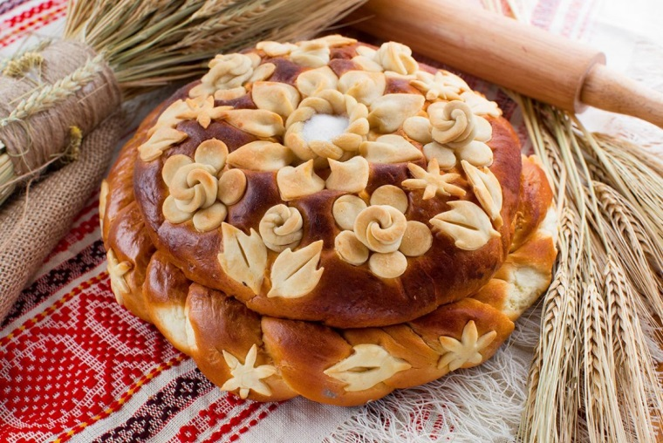
Свадебные караваи украшаются сложными тестяными узорами и веточками калины, которой с языческих времен приписывают мистические свойства и являющейся символом любви.
Каравай считался символом счастья, достатка и изобилия. Каравай выносили на рушнике — расшитом полотенце. Чем пышнее выпечен каравай, тем счастливее и богаче станут отведавшие его молодожёны. Каравай был многослойным, и делил его крёстный отец жениха или невесты. Верхушку отдавали молодым, среднюю часть — гостям, а низ, в который часто запекали монеты, — музыкантам. Вместе с кусочком каравая молодые делились с гостями своим счастьем. Гости в ответ благодарили жениха и невесту подарками.
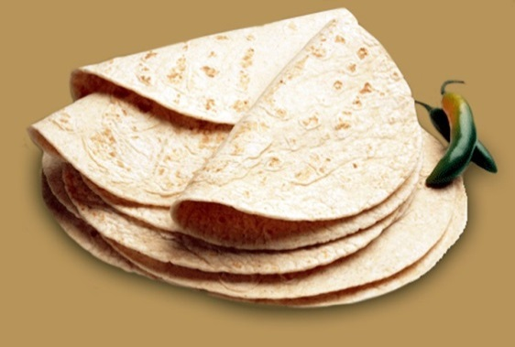
По русскому обычаю, дорогих гостей встречают хлебом-солью — ржаным караваем, который выносят на вышитом полотенце. Этот обычай пришёл из языческой древности, когда хлеб был божеством.
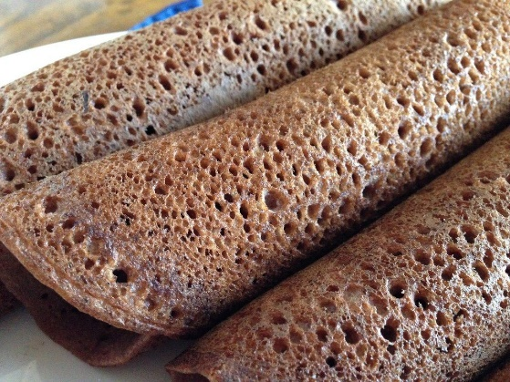
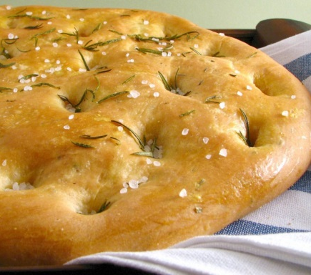
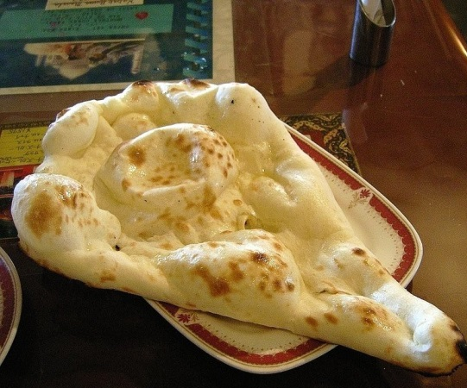
Первый хлеб представлял собой подобие запечёной кашицы, приготовленной из крупы и воды, а также мог стать результатом случайного приготовления или намеренных экспериментов с водой и мукой. Потомки такого раннего хлеба изготавливаются в настоящее время из различной крупы по всему миру, например, мексиканская тортилья, индийский чапати, китайский poa ping, шотландская овсяная лепёшка, североамериканская кукурузная лепёшка и эфиопская инжера. Такой хлеб в виде лепёшки стал основой пищи многих древних цивилизаций: шумеры ели ячменные лепёшки, а в XII веке до н. э. египтяне могли купить в палатках на улицах деревень лепёшки, которые назывались та.
Считается, что хлеб из дрожжевого теста впервые появился в Египте в связи с местным и благоприятными условиями для роста пшеницы, а для приготовления такого хлеба потребовалось вывести сорт пшеницы, обладающий двумя новыми свойствами. Первое улучшение, сделанное к началу египетских Династий, состояло в том, чтобы найти и выращивать пшеницу, которую можно было бы молотить без предварительной сушки на огне. Находка сорта пшеницы, содержащего достаточно много клейковиновых протеинов, стало вторым открытием, которое помогло появлению дрожжевого хлеба. Считается, что первоначально дрожжевое тесто стало использоваться в XVII веке до н. э., но пшеница, из которой можно было делать такое тесто, встречалась очень редко. Вывод о недостатке такой пшеницы был сделан на основе данных о том, что такая пшеница практически не привозилась в Древнюю Грецию до IV века до н. э. несмотря на отлаженные торговые связи между Египтом и Грецией, существовавшие к тому времени уже 300 лет.
На Руси основным видом хлеба был кисловатый черный хлеб. Пекли также ситный (муку просеивали через сито) и белый из крупчатки. Но простой люд, вряд ли, мог себе позволить даже на праздник отведать «Боярского» хлеба. Хлеб очень ценился. Поэтому и к пекарям было уважительное отношение. В некоторых странах они даже освобождались от налогов. В неурожайные годы хлеб был на вес золото, в муку подмешивались всевозможные овощные добавки.

Как волк вздумал хлеб печь
Литовская сказка.
Сначала прочитайте ребенку сказку, а потом предложите в нее поиграть.

Однажды встретил волк в лесу человека и просит:
— Дай мне хлеба!
Человек дал. Волк съел и облизнулся — вкусный был хлеб. Говорит волк человеку:
— Что мне делать, чтобы и у меня всегда был свой хлеб? Научи меня!
— Ладно, — согласился человек и начал учить волка. — Сперва надо вспахать землю…
— А когда вспашешь, можно уж есть?
— Ещё нет. Надо рожь посеять.
— А когда посеешь, можно уж есть?
— Ещё нет. Надо подождать, пока она вырастет.
— А когда вырастет, можно уж есть?
— Ещё нет. Надо её убрать.
— А когда уберёшь, можно уж есть?
— Ещё нет. Надо её смолотить.
— А когда смолотишь, можно уж есть?
— Ещё нет. Надо испечь хлеб.
— А когда испечёшь, можно есть?
— Можно.
Подумал волк, подумал и говорит:
— Лучше уж не буду я печь хлеб, коли так долго ждать. Как до сих пор обходился без хлеба, так, видно, и обойдусь

Пословицы и поговорки о хлебе

Развиваем речь – рассуждение

- Хлеб – всему голова! (Что значит «голова»? – главный. Почему хлеб всему главный?).
- Доплясались, что без хлеба остались. (Детям сложно понять переносный смысл слова «доплясались», поэтому здесь лучше использовать прямой смысл – если плясать и не работать, то хлеба не вырастишь).
- Хлеб – батюшка, вода – матушка.
- Хлеб – дар божий, отец, кормилец.
- Хлеб да соль, и обед пошел.
- Будет хлеб — будет и песня.
- Рожь поспела — берись за дело.
- Много снега — много хлеба.
